KẾ HOẠCH BÀI DẠY MÔN KHOA HỌC 5 - TUẦN 3
Thứ 3 ngày 23 tháng 9 năm 2025
BUỔI SÁNG
Tiết 3: Khoa học
BÀI 2: Ô NHIỄM XÓI MÒN ĐẤT VÀ BẢO VỆ MÔI TRƯỜNG ĐẤT (T3)
I. Yêu cầu cần đạt
1. Năng lực đặc thù:
- Nêu được ý nghĩa của một số việc làm để bảo vệ môi trường đất. Kể được việc làm để bảo vệ môi trường đất.
- Nêu được một số việc làm để thực hiện và vận động những người xung quanh cùng tham gia bảo vệ môi trường đất.
2. Năng lực chung.
- Tự chủ và tự học: Tích cực và chủ động tìm hiểu ý nghĩa của một số việc làm để bảo vệ môi trường đất.
- Giải quyết các vấn đề sáng tạo: Đề xuất được những việc làm để bảo vệ môi trường.
3. Phẩm chất.
- Phẩm chất chăm chỉ: Chuẩn bị bài trước khi đến lớp, hăng say tìm tòi kiến thức bên ngoài để mở rộng hiểu biết và thường xuyên xem lại kiến thức bài cũ.
- Phẩm chất trách nhiệm: Hoàn thành các nhiệm vụ tự học cá nhân, nắm được và thực hiện tốt nhiệm vụ khi làm việc nhóm.
II. Đồ dùng dạy học
- Giáo viên: Video về bảo vệ môi trường đất (nếu có); các hình ảnh trong sách giáo khoa, thông tin Sưu tầm về một số việc làm để bảo vệ môi trường đất
- Học sinh:Tranh ảnh thông tin sưu tầm về một số việc làm để bảo vệ môi trường đất.
III.Các hoạt động dạy học chủ yếu
Hoạt động giáo viên | Hoạt động học sinh
1. Khởi động: 3’
- Mục tiêu: Thông qua khởi động, giáo viên dẫn dắt bài mới hấp dẫn để thu hút học sinh tập trung.
- Cách tiến hành:
- Giáo viên tổ chức cho học sinh múa hát bài Chung tay bảo vệ môi trường  - Giáo viên nhận xét khen học sinh tham gia.  - Giáo viên đựa nội dung bài hát để giới thiệu nội dung tiết học ghi bảng: - GV dẫn dắt vào bài học mới: Ở các tiết học trước, chúng ta đã học về ô nhiễm và xói mòn đất. Trong tiết học hôm nay, chúng ta sẽ tìm hiểu về ý nghĩa của một số việc làm để bảo vệ môi trường đất. Chúng ta cùng vào Bài 2 – Ô nhiễm, xói mòn đất và bảo vệ môi trường đất – Tiết | - Học sinh múa hát theo giai điệu của bài hát.  - Học sinh nghe
2. Hoạt động khám phá: 12’
- Mục tiêu:
+ Nêu được ý nghĩa của một số việc làm để bảo vệ môi trường đất..
+ Kể được việc làm để bảo vệ môi trường đất.
+ Đề xuất được những việc làm để bảo vệ môi trường.
- Cách tiến hành:
1. Bảo vệ môi trường đất.  1.1. ý nghĩa của một số việc làm để bảo vệ môi trường đất.  - Giáo viên gọi một học sinh đọc khung thông tin.  - Quan sát hình 7 thảo luận và cho biết ý nghĩa các hoạt động trong hình.  - Các nhóm báo cáo kết quả thảo luận  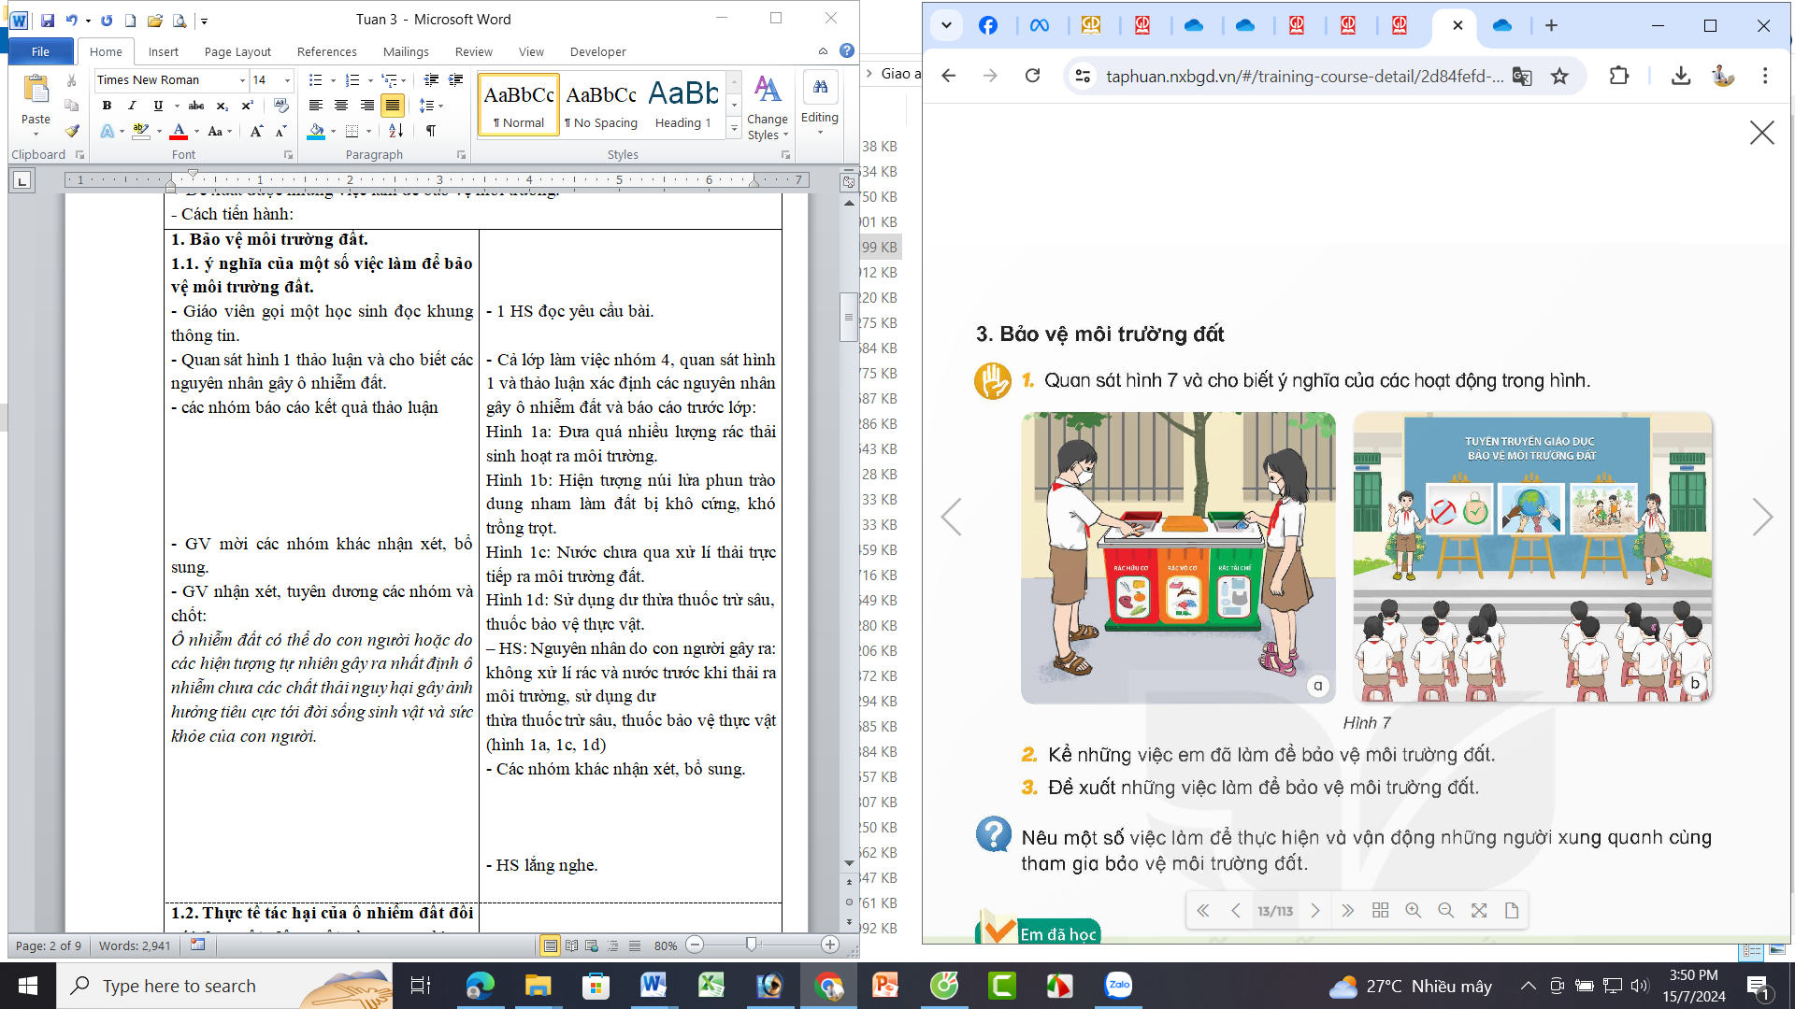  - GV mời các nhóm khác nhận xét, bổ sung.  - GV nhận xét, tuyên dương các nhóm và chốt:  Để giảm lượng rác thải ra mỗi ra môi trường tăng lượng rác thải có thể tái chế và tuyên truyền để mọi người nâng cao ý thức bảo vệ môi trường đất. |  | - 1 HS đọc yêu cầu bài.  - Cả lớp làm việc nhóm 4, quan sát hình 7 và thảo luận nêu ý nghĩa các hoạt động trong hình và báo cáo trước lớp:  Hình 7a: Phân loại để giảm lượng rác thải ra mỗi ra môi trường tăng lượng rác thải có thể tái chế.  Hình 7b: tuyên truyền vận động để nâng cao ý thức của cộng đồng trong việc bảo vệ môi trường đất.  - Các nhóm khác nhận xét, bổ sung.  - HS lắng nghe.
1.2. Kể được việc làm để bảo vệ môi trường đất.  - Giáo viên phát cho mỗi nhóm một số bông hoa bằng giấy yêu cầu học sinh viết các việc làm em đã bảo vệ môi trường đất vào các bông hoa rồi dán lên cây xanh được gắn trên bảng  - Giáo viên đọc nội dung được ghi trên một số bông hoa và yêu cầu học sinh cùng nhận xét.  -Giáo viên tuyên dương học sinh đã có những việc làm tốt để bảo vệ môi trường đất. |  | - Học sinh viết vào bông hoa rồi dán lên cây xanh trên bảng ví dụ: trên bông hoa giấy viết phân loại rác thải sử dụng sản phẩm tái chế.  Học sinh nghe và nhận xét các việc làm được ghi trên hoa giấy của các bạn.  Học sinh lắng nghe
1.3. Đề xuất được những việc làm để bảo vệ môi trường.  - Giáo viên tiếp tục phát cho mỗi nhóm một chiếc lá bằng giấy yêu cầu học sinh viết đề xuất những việc làm để bảo vệ môi trường đất vào những chiếc lá rồi gắn lên cây xanh để trên bảng .  - Giáo viên đọc nội dung được ghi trên chiếc lá và yêu cầu học sinh cùng nhận xét |  | - Học sinh viết rồi dán lên cây xanh trên bàn ví dụ trên chiếc lá Giấy viết các đề xuất trồng cây xanh tham gia Tuyên truyền vận động,…  - Học sinh lắng nghe và nhận xét các việc làm được y trong lán giấy của các bạn
3. Hoạt động luyện tập. 15’
- Mục tiêu: Nêu được một số việc làm để thực hiện và vận động những người xung quanh cùng tham gia bảo vệ môi trường đất.
- Cách tiến hành:
2. Luyện tập  - Giáo viên yêu cầu học sinh thảo luận nhóm 4 hoặc 6 học sinh, nêu một số việc làm để thực hiện và vận động những người xung quanh tham gia vào việc bảo vệ môi trường đất.  -Giáo viên yêu cầu các nhóm trình bày kết quả các nhóm khác nhận xét bổ sung.  - Giáo viên chốt kiến thức:  Cần tích cực tham gia các hoạt động bảo vệ môi trường đất và vận động những người xung quanh cùng tham gia. |  | - Học sinh tham gia thảo luận nhóm và cùng lựa chọn nội dung cách trình bày bảo vệ môi trường đất của nhóm mình.  - Các nhóm trình bày kết quả với nhiều hình thức khác nhau như tranh vẽ, diễn kịch, biều diễn thời trang tái chế, hát vè hùng biện… về việc làm để thể hiện và vận động những người xung quanh tham gia vào việc bảo vệ môi trường đất.  - Học sinh nghe và ghi nhớ.
4. Vận dụng trải nghiệm. 5’
- Mục tiêu:
+ Củng cố những kiến thức đã học trong tiết học để học sinh khắc sâu nội dung.
+ Vận dụng kiến thức đã học vào thực tiễn.
+ Tạo không khí vui vẻ, hào hứng, lưu luyến sau khi học sinh bài học.
- Cách tiến hành:
- Giáo viên tổ chức cho học sinh tổng kết bài học theo nội dung mục: Em đã học.  -Giáo viên khuyến khích học sinh chia sẻ với mọi người xung quanh vì sao phải trồng cây gây rừng và phủ xanh rất trống đồi chập và vì sao phải thực hiện phân loại rác thải sinh hoạt trong gia đình.  Dặn dò: Học sinh hiểu nội dung Bài 3 hỗn hợp và dung dịch chuẩn bị đồ thí nghiệm cho tiết học. |  |  | - Đại diện học sinh đọc học sinh lắng nghe.  - Học sinh nghe và thực hiện theo yêu cầu của giáo viên.  Học sinh chuẩn bị trước khi đến lớp
IV. ĐIỀU CHỈNH SAU BÀI HỌC

Thiện Tín, ngày 21 tháng 9 năm 2025
Gv soạn

Vũ Thị Hiệp

